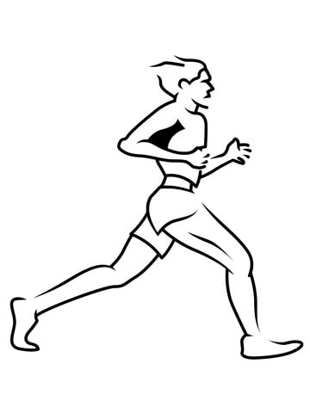Diplom
Asnæs halvmarathon 18/10-25 ”Knæk cancer”

Du har gennemført ________km i tiden___________

Stort tillykke 

